Федеральное государственное бюджетное образовательное учреждение высшего образования «Российская академия народного хозяйства и государственной службы при Президенте Российской Федерации».

## Кафедра «Прикладная Информатика»

ОТЧЕТ

О ПРОДЕЛАННОЙ ПРАКТИЧЕСКОЙ РАБОТЕ №13

по курсу «Базы данных»

Выполнил: студент группы

ИК-721

**(наименование группы)**

***Соколов Дмитрий Александрович***

**(Ф.И.О.)**

## Нижний Новгород

**2024 г.**

Оглавление

1 Цель выполнения работы. 3

2 Описание содержания выполненных работ. 3

2.1. Описание схем разработки триггерных функций и триггеров. 3

2.2. Разработка триггерных функций и триггеров, обеспечивающих выполнение процесса вашего варианта. 4

3 Выводы. 5

# 1 Цель выполнения работы.

**Цель работы** – освоение различных аспектов разработки триггерных функций и триггеров с использованием языка PL/pgSQL, поддерживаемого СУБД PostgreSQL.

# 2 Описание содержания выполненных работ.

# 2.1. Описание схем разработки триггерных функций и триггеров.

##### **Что такое триггер?**

Триггер — это механизм в базе данных, который автоматически выполняет заданные действия при наступлении определенного события (например, INSERT, UPDATE или DELETE) в таблице.

##### **Что такое триггерная функция?**

Триггерная функция — это пользовательская функция, содержащая логику, которая выполняется, когда срабатывает триггер. В PostgreSQL триггерные функции создаются с помощью языка PL/pgSQL.

##### **Общие этапы разработки триггеров:**

1. Создание триггерной функции с определённой логикой.
2. Создание триггера, который вызывает эту функцию на заданное событие (например, добавление или обновление строки).
3. Привязка триггера к конкретной таблице.

##### **Пример схемы:**

1. Таблица **orders**:
   * Добавление заказа с проверкой минимальной суммы.

# 2.2. Разработка триггерных функций и триггеров, обеспечивающих выполнение процесса вашего варианта.

Создание триггерной функции (Сумма заказа должна быть больше 100!)

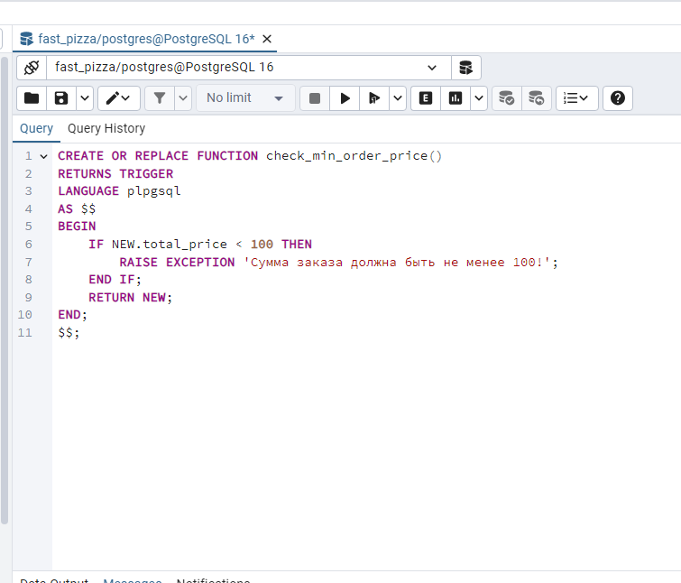

Создание триггера:

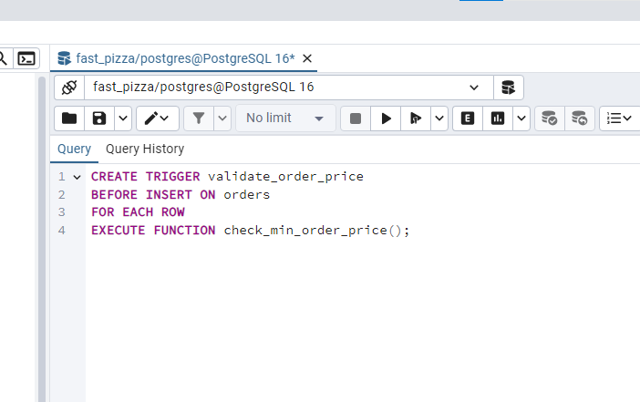

Проверка:

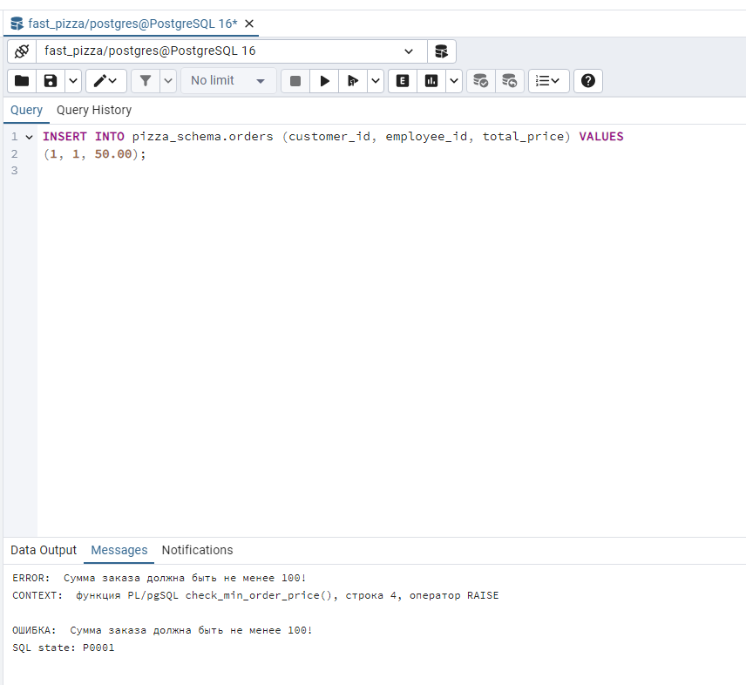

# 3 Выводы.

В ходе работы были изучены механизмы разработки триггеров и триггерных функций в PostgreSQL. Реализованы следующие сценарии:

* Проверка минимальной суммы заказа при добавлении записи.
* Автоматическое обновление времени изменения записи при её изменении.
* Контроль снижения цены пиццы с выводом предупреждений.

Триггеры и триггерные функции позволяют автоматизировать обработку данных на уровне базы данных, обеспечивая целостность данных и выполнение бизнес-логики.